《计算机组成与系统结构》实验报告

**课程名称：计算机组成与系统结构**

**实验编号：5**

**实验名称：多时钟周期CPU的设计实验**

**报告时间：2014.6.05**

目录

**一、** **实验目的** 3

**二、** **实验设备** 3

**三、** **实验任务** 3

**四、** **实验原理和电路图** 4

**1.** **MIPS的几种指令格式介绍** 4

1) **R-type指令**： 4

**2)** **I-type指令：** 4

**3)** **J-type指令：** 5

**2.** **指令的具体功能与描述（参照MIPS手册）** 5

**3.** **各指令下控制信号** 11

**1)** **状态转移图** 11

**2)** **状态转移与信号产生** 11

**4.** **各指令经过的状态** 13

状态转移表： 14

**5.** **实验电路图** 14

**五、** **实验步骤** 15

**1.** **总流程** 15

**2.** **多时钟周期CPU** 15

**1、** **建立Quartus工程** 15

**2、** **实验设计思路** 15

**3、** **实验代码** 15

**4、** **设计输入（指令译码）** 15

**5、** **分析综合并进行功能仿真** 16

**6、** **全编译（成功）** 25

**7、** **时序仿真** 26

**六、** **实验结果** 35

**七、** **实验中遇到的问题以及解决方案** 35

**1.** **困难** 35

**2.** **感悟** 36

**八、** **实验思考题** 37

**1.** **多时钟周期CPU特点** 37

**2.** **多周期CPU与单周期CPU异同** 37

**3.** **实验注意事项** 38

1. **实验目的**
2. 深入理解MIPS指令系统并掌握在多时钟周期CPU的设计中，状态机是如何设计的。
3. 掌握多时钟周期CPU的工作原理与逻辑功能实现。
4. 通过对多时钟周期CPU的运行状况进行观察和分析，进一步加深理解。
5. **实验设备**
6. 装有Quartus II 和Modelsim 的计算机一台。
7. Altera DE2-115 开发板一块。
8. **实验任务**

用Verilog HDL语言或VHDL 语言来编写，实现多时钟周期CPU设计，并在Quartus II或Modelsim上实现模拟仿真（最好时序仿真）。能够完成以下二十一条指令，为了使MIPS单时钟周期CPU指令控制信号表比较好看，我们首先对以下十六条指令进行定义：

指令1：add rd,rs,rt

指令2：addi rt,rs,imm

指令3：addiu rt,rs,imm

指令4：sub rd,rs,rt

指令5：subu rd,rs,rt

指令6：seb rd,rt

指令7：lui rt,imm

指令8：xori rt,rs,imm

指令9：clo rd,rs

指令10：clz rd,rs

指令11：srav rd,rt,rs

指令12：rotr rd,rt,shamt

指令13：sltu rd,rs,rt

指令14：slti rt,rs,imm

指令15：j target

指令16：bgezal rs,offse图

指令17：nor rd,rs,rt

指令18：lwl rt, offset(base)

指令19: lw rt, offset(base)

指令20: sw rt, offset(rs)

指令21: swr rt, offset(rs)

1. **实验原理和电路图**
2. **MIPS的几种指令格式介绍**
3. **R-type指令**：

R-type指令是RR型指令，其指令操作码OP为“000000”，操作类型由func字段指定，若是双目运算类指令，则rs和rt的内容分别作为第一和第二源操作数，结果送rd；若是移位指令，则对rt的内容进行移位，结果送rd，所移位数由shamt字段给出。因为一条指令需要左移或右移若干位，所以MIPS中移位指令多用桶形移位器以提高速度。R-type指令的寻址方式只有一种，就是寄存器寻址。

本实验中的R-type指令包括：srav, rotr, subu, sltu, add, sub, clz, clo, seb。

R-type指令各位的具体示意图如下：

1. **I-type指令：**

I-type指令是立即数型指令，若是双目运算类指令，则将rs的内容和立即数分别作为第一源操作数和第二源操作数，结果送rt；若是条件分支指令，则对rs和rt内容进行指定的运算，根据运算的结果，决定是否转到目标地址处执行，转移目标地址通过相对寻址方式得到，即将PC的内容和立即数符号扩展后的内容相加得到。由此可知，I-型指令的寻址方式有4种，就是寄存器寻址、立即数寻址、相对寻址、基址或变址寻址。

本实验中I-type指令包括：bgez, addi， addiu，slti，xori, lui。

I-type指令各位的具体示意图如下：

1. **J-type指令：**

J-type指令主要是无条件跳转指令，指令中给出的是26位直接地址，只要将当前PC的高4位拼上26位直接地址，最后添两个“0”就可以得到32位的跳转目标地址。J型指令的寻址方式只有一种就是变通的直接寻址。

本实验中J-type指令包括: J

J-type指令各位的具体示意图如下：

1. **指令的具体功能与描述（参照MIPS手册）**

**Srav:**

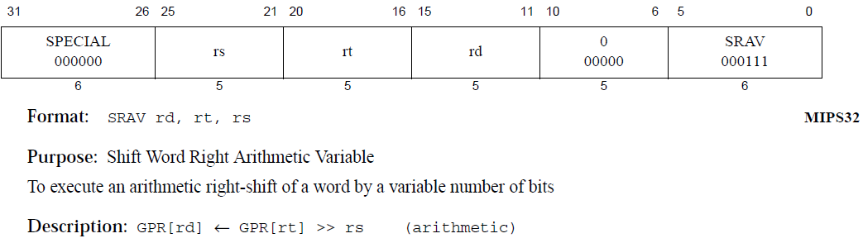

**Rotr:**

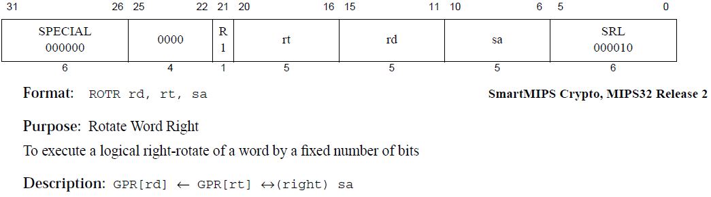

**Subu:**

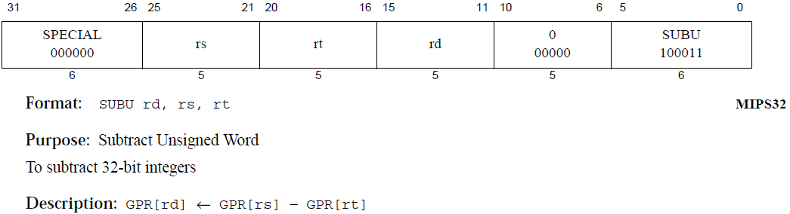

**Sltu:**

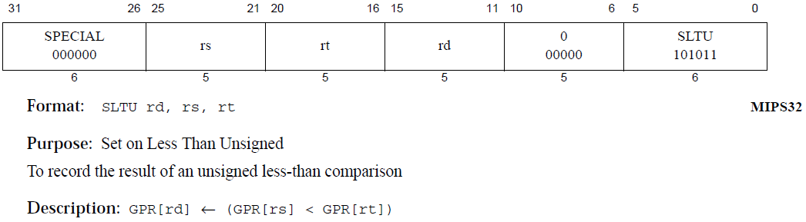

**Add:**

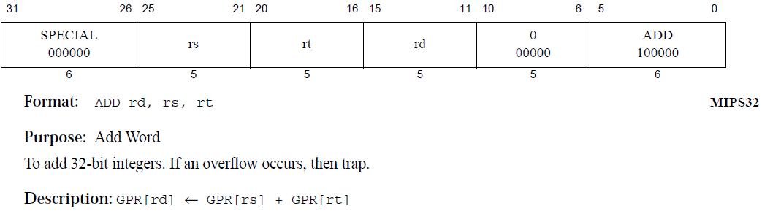

**Sub:**

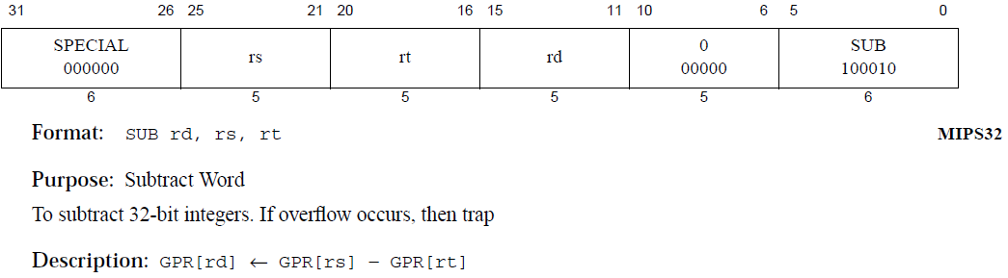

**Clz:**

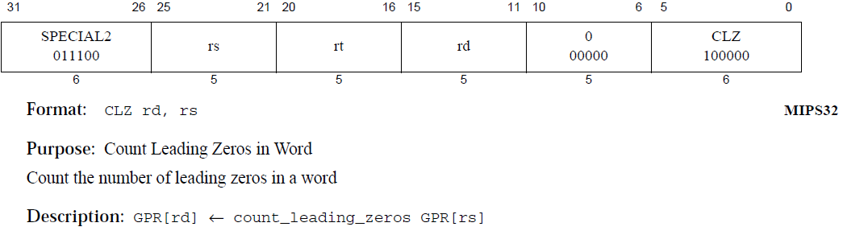

**Clo:**

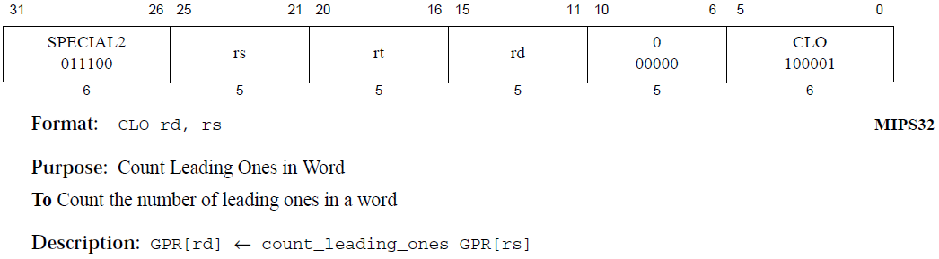

**Seb:**

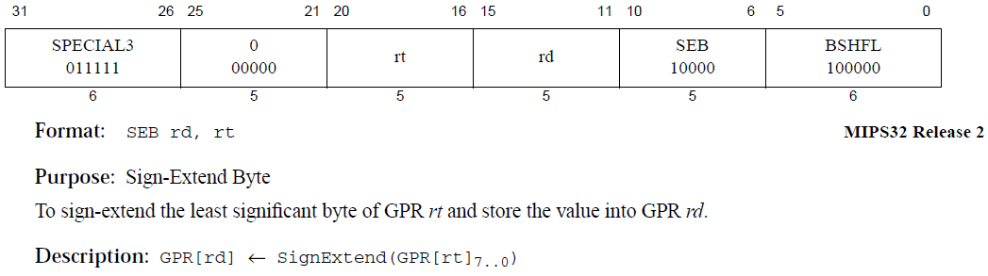

**Bgez:**

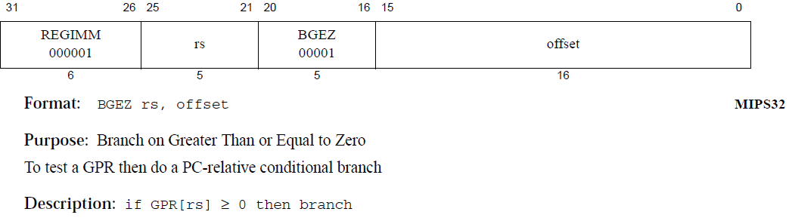

**Addi:**

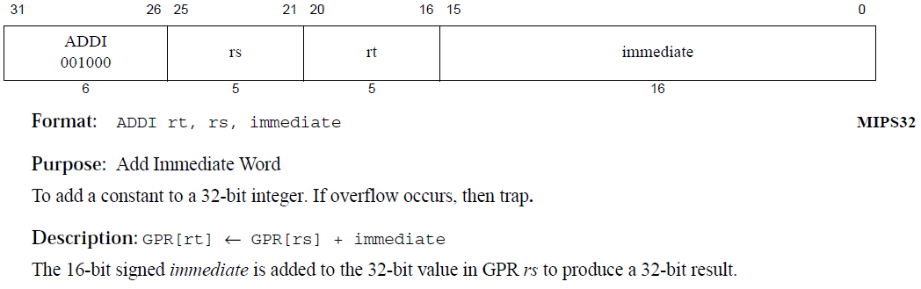

**Addiu:**

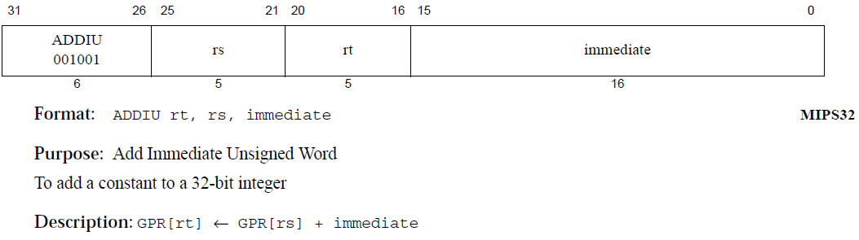

**Slti:**

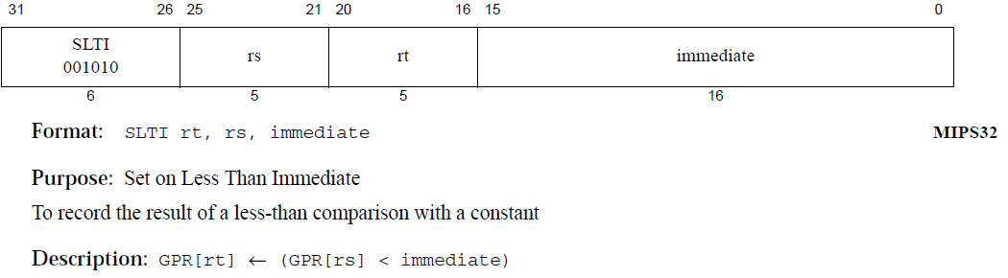

**Xori:**



**Lui:**

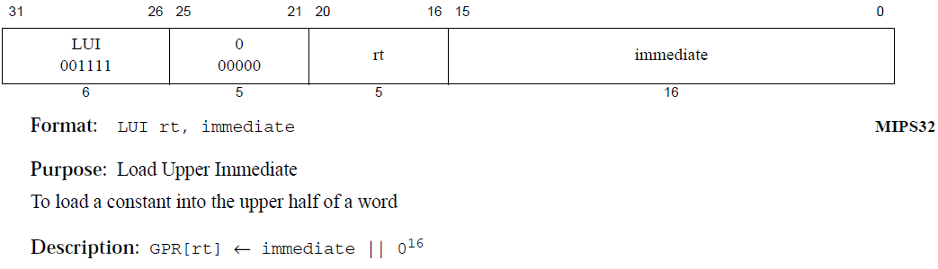

**J:**

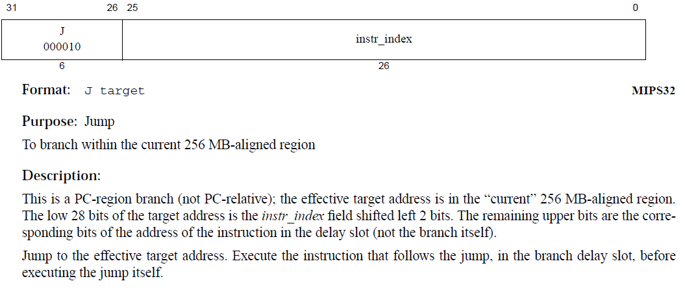

**BGEZAL：**

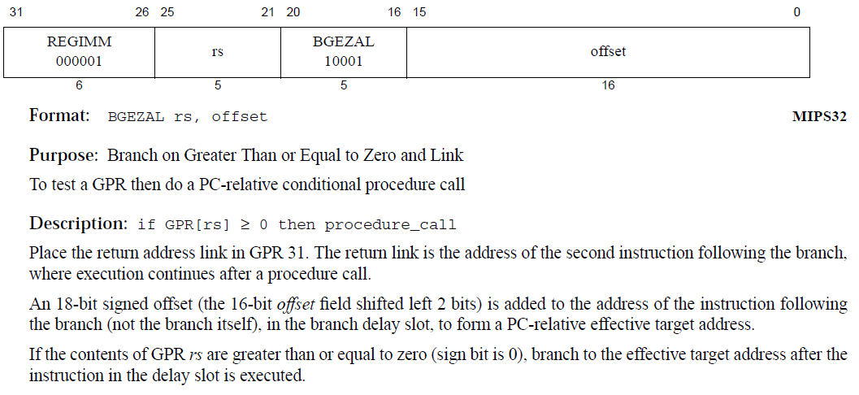

**LWL：**

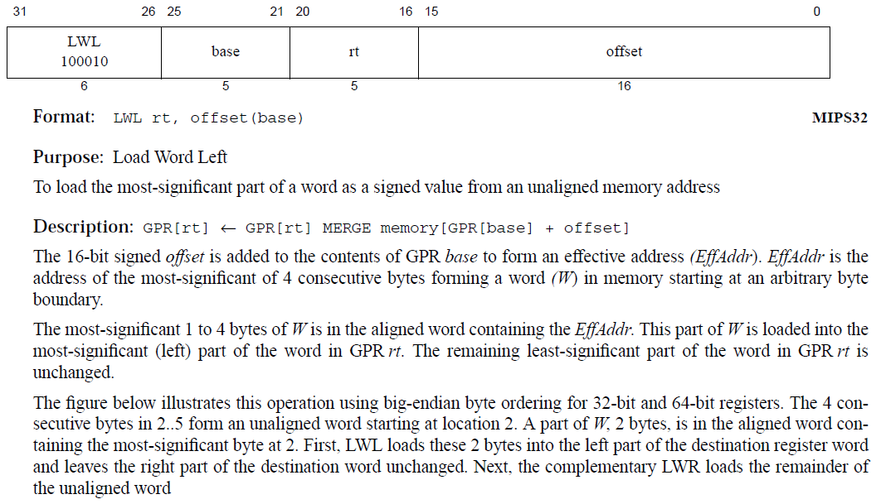

**LW：**

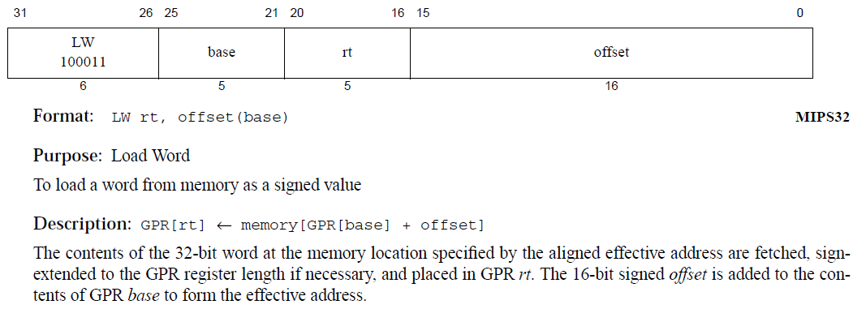

**SW：**

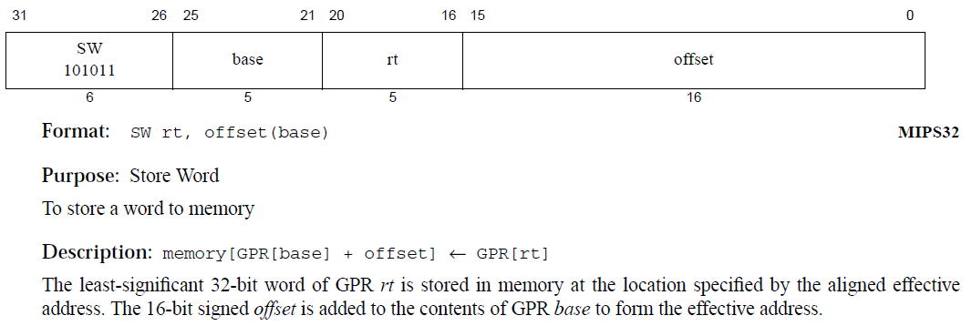

**SWR：**

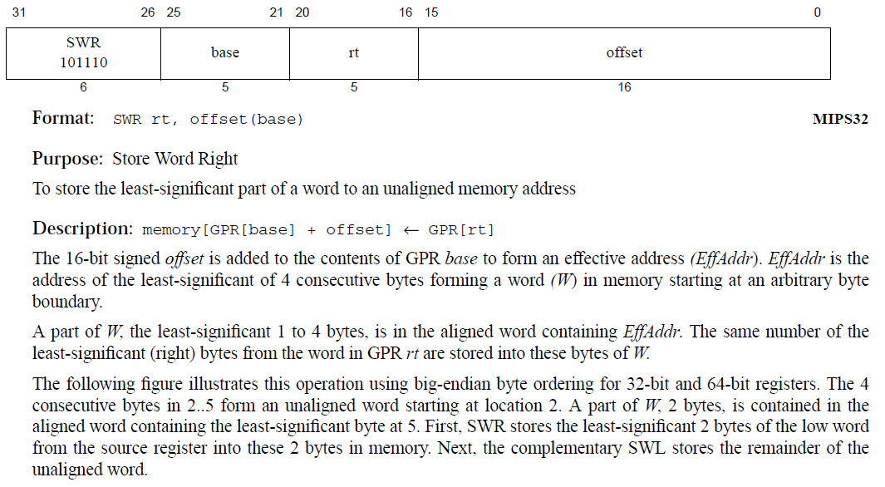

1. **各指令下控制信号**
2. **状态转移图**
3. **状态转移与信号产生**

多时钟处理器中，每条指令分多个阶段执行，每个阶段占一个时钟周期，称为一个状态。因此，一条指令的执行过程由多个状态组成。在指令被译码之前，每条指令所完成的操作是一样的，指令译码后不同的指令有不同的执行过程。

在多周期CPU中，指令不是在一个周期内完成的，这样，就需要控制部件能够知道在每一个周期要做什么事情。不同的指令，指令执行中需要的周期数量是不同的，每个周期中做的事情也是不一样的。寄存器在时钟上升沿到来时存入数据。

* **取指令、指令译码/取数阶段**

取指令、指令译码/取数是所有指令执行之前的公共操作，与指令译码结果没有关系。

1. **取指令状态**

取指令阶段的功能是IR <- M[PC]、PC <- PC+4。因此，需要将PC的值作为地址读存储器，并将读出指令送IR输入端，使得下个时钟到来时，读书的指令送IR。同时，PC将送ALU的A口，并选择4送ALU的B口，控制ALU做不判溢出的加法操作，得到PC+4，送PC输入端，使得下个时钟到来时，PC+4送PC。

该状态为IFetch，控制信号取值为 IorD=0, ALUSelA=0, ALUSelB=01, ALUOp=addu, PCSource=01, PCWr=IRWr=1, MemWr=RegWr=BrWr=R-type=0,其余任意。

1. **译码/取数状态**

译码/取数阶段的功能是CU（译码）<-IR、A<-R[IR<25:21>]、B<-R[IR<20;16>]。该阶段ALU是空闲的，所以可以利用ALU“投机”计算分支目标地址送BT寄存器，如果当前指令是分支指令，则可省一个时钟周期，若不是分支指令，也不会有任何影响。

分支目标地址计算方法为PC+4+(SignExt(imm16)*4)，因为取指令阶段结束时已经将PC+4送PC输入端，所以，该阶段只需要计算：PC+(SignExt(imm16)*4)。

该状态为RFetch/ID，控制信号值为 EXTOp=1, ALUSelA=0, ALUSelB=11, PCWr=PCWrCond=IRWr=MemWr=RegWr=R-Type=0, ALUOp=addu, BrWr=1, 其余任意。

* **R-型指令运算阶段**

R-型指令运算执行阶段功能为R[IR<15:11>] <- A op B。即A、B内容分别送ALU的A口和B口，进行相应运算后，写入到寄存器堆中。对于R-型指令，由Result_sel来选择当前是ALU指令还是移位指令。ALU操作控制信号ALUctr由R型局部ALU控制器产生，而主控制器生成的ALUop不起作用。考虑到寄存器堆写入时的“写使能”信号和写入数据、地址信号之间的竞争问题，该阶段要用两个状态来完成。第一个状态先送数据、地址，第二个状态再使“写使能”信号有效。

R-型指令执行状态(记为RExec)的控制信号取值为 ALUSelA=1， ALUSelB=00,RegDst=R_type=1,RegWr=PCWr=PCWrCond=IRWr=MemWr=BrWr=MemtoReg=0,其余任意。

结束状态（记为RFinish）的控制信号取为除RegWr=1 外，其余同执行状态。

* **I-型指令立即数运算阶段**

I-型指令运算执行阶段功能为R[IR<20:16>] <- A op Ext([IR<15:0>])。算术运算指令（如addiu）对立即数进行的是符号扩展，而逻辑运算指令（如ori）进行的是零扩展。

每条I-型运算指令与上述R-型指令的运算阶段一样，也分执行和结束两个状态。执行状态中有两个信号（ALUop和EXTop）的值会随指令的不同而不同：算术运算指令的EXTOp为1，逻辑运算指令的EXTOp为0；ALUOp的取值由指令的运算类型确定

I-型指令执行状态记为IExec，其他控制信号取值如下： MemtoReg=RegDst=RegWr=PCWr=PCWrCond=IRWr=MemWr=BrWr=R-type=0, ALUSelA=1,ALUSelB=10, 其余任意。

I-型指令结束状态记为IFinish，控制信号取值除RegWr=1外，其余信号的取值同执行状态。

* **lw指令执行阶段**

lw指令执行阶段功能为R[IR<20:16>] <- M[A+SignExt([IR<15:0>])]。lw状态包括lw指令，lwl指令和lwr指令。由以下三个状态组成。

访存地址计算状态（记为MemAdr）：ALUSelA=1, ALUSelB=10, ALUOp=addu,EXTOp=IorD=1,RegWr=PCWr=PCWond=IRWr=MemWr=BrWr=R_type=0,其余任意。

存储器取数状态（记为MemFetch）：EXTOp, ALUSelA, ALUSelB, ALUOp, IorD, R-type和上一个状态一样，以继续保持访存地址信号的稳定；MemtoReg=1,使数据尽早稳定在寄存器堆的Dw输入端；RegDst=0;使地址尽早稳定在寄存器堆的Rw输入端；控制所有寄存器和存储器不做任何更新，即RegWr=PCWr=PCWrCond= IRWr=MemWr=BrWr=0;其余任意。

结果写回寄存器状态（记为lwFinish），使RegWr=1，使数据写入寄存器，其余信号取值同上一个状态，以继续保持寄存器堆的Dw和Rw输入端稳定不变。

* **sw指令执行阶段**

sw指令执行阶段功能为M[A+SignExt([IR<15:0>])] <-B。由访存地址计算和存储器存数两个状态组成。第一个状态同lw指令第一个状态，第二个状态只要使MemWr为1，其余控制信号不变，这样保证存储器的写入地址和写入数据在本状态中稳定不变。

存储器存数状态记为swFinish。

* **分支指令执行阶段**

分支指令blez执行功能能为if (A <= 0) then PC <- 分支目标地址。因此只要一个状态即可，该状态为BrFinish控制信号取值为ALUSelA=1, ALUSelB=00,ALUOp=subu,PCWrCond=1,PCSource=10,RegWr=PCWr=IRWr=MemWr=BrWr=R-type=0，其余任意。

* **无条件跳转指令执行阶段**

跳转指令jump执行阶段的功能为PC <- Target。因此只需要一个状态即可，该状态为JumpFinish，控制信号取值为PCSource=00,PCWr=1,RegWr=IRWr=MemWr=BrWr=0,其余任意。

1. **各指令经过的状态**
   1. **状态标码：**

**PCM = 4'h0, IFetch = 4'h1, RFetch_ID = 4'h2, MemAdr = 4'h3, lwFinish = 4'h4, SwFinish = 4'h5,**

**Rexec = 4'h6, RFinish = 4'h7, Iexec = 4'h8 , Brexec = 4'h9, BrFinish = 4'ha, JumpFinish = 4'hb;**

### 状态转移表：

|  |  |  |  |  |  |
| --- | --- | --- | --- | --- | --- |
| 指令名称 | 状态一 | 状态二 | 状态三 | 状态四 | 状态五 |
| add | 0 | 1 | 2 | 6 | 7 |
| addi | 0 | 1 | 2 | 8 |  |
| addiu | 0 | 1 | 2 | 8 |  |
| sub | 0 | 1 | 2 | 6 | 7 |
| subu | 0 | 1 | 2 | 6 | 7 |
| seb | 0 | 1 | 2 | 6 | 7 |
| nor | 0 | 1 | 2 | 6 | 7 |
| xori | 0 | 1 | 2 | 8 |  |
| clo | 0 | 1 | 2 | 6 | 7 |
| clz | 0 | 1 | 2 | 6 | 7 |
| srav | 0 | 1 | 2 | 6 | 7 |
| rotr | 0 | 1 | 2 | 6 | 7 |
| sltu | 0 | 1 | 2 | 6 | 7 |
| slti | 0 | 1 | 2 | 8 |  |
| j | 0 | 1 | 2 | b |  |
| bgezal | 0 | 1 | 2 | 9 | a |
| lui | 0 | 1 | 2 | 6 | 7 |
| lwl | 0 | 1 | 2 | 3 | 4 |
| lw | 0 | 1 | 2 | 3 | 4 |
| sw | 0 | 1 | 2 | 5 |  |
| swr | 0 | 1 | 2 | 5 |  |

1. **实验电路图**



1. **实验步骤**
2. **总流程**
   1. 打开计算机电源运行Quartus II。
   2. Altera DE2-115 加电，并将下载电缆与计算机相连。
   3. 用Verilog HDL 语言编写一个多时钟周期的MIPS指令CPU
   4. 编译调试功能仿真，记录数据。
   5. 编译调试时序仿真，记录数据。
3. **多时钟周期CPU**
4. **建立Quartus工程**

确认器件型号，指定编译输出路径。

1. **实验设计思路**
2. 将指令存到寄存器中去，每一条指令均为32位二进制数，不同指令对二进制数有不同的编码。
3. 将要用到的数据存到寄存器中去，然后通过指令地址计算，取指令，指令操作码的译码，源操作数地址计算并取操作数，数据操作，目的操作数计算并存结果。将产生的结果输出到功能和时序仿真上。
4. 先在功能仿真上观察指令的执行是否正确
5. 最后实现时序仿真，观察指令的执行是否正确。
6. **实验代码**

综上可得多时钟周期CPU Verilog 代码(代码过长，不便粘贴，细节请参考工程文件)

1. **设计输入（指令译码）**

|  |  |  |
| --- | --- | --- |
| 指令名称 | 指令操作 | 指令译码 |
| add | R5 = R1+R2 | 32'b00000000001000100010100000100000 |
| add | R6 = R4+R3 | 32'b00000000100000110011000000100000 |
| addi | R7 = R5+16'b0110011100101010; | 32'b00100000101001110110011100101010 |
| addiu | R8 = R7+16'b0111001010110011; | 32'b00100100111010000111001010110011 |
| sub | R9 = R8-R2 | 32'b00000001000000100100100000100010 |
| sub | R10 = R9-R1 | 32'b00000001001000010101000000100010 |
| subu | R11 = R9-R10 | 32'b00000001001010100101100000100011 |
| seb | R12 = (R11[7:0]kuozhan) | 32'b01111100000010110110010000100000 |
| lui | R13 = 16'b0111100011001011||16'h0000 | 32'b00111100000011010111100011001011 |
| xori | R14 = R12^1101010101011101 | 32'b00111001100011101101010101011101 |
| clz | R15 = clz R13 | 32'b01110001101000000111100000100000 |
| clo | R16 = clo R14 | 32'b01110001110000001000000000100001 |
| srav | R17 = r2 >> r15; | 32'b00000001111000101000100000000111 |
| rotr | R18 = R1[sa-1:0]||R1[31:sa] | 32'b00000000001000011001001010000010 |
| sltu | R19 = R1<R2 | 32'b00000000001000101001100000101011 |
| slti | R20 = R1<16'b0111111111111111 | 32'b00101000001101000111111111111111 |
| j | 18 | 32'b00001000000000000000000000010010 |
| add | R3 = R1+R2 | 32'b00000000001000100001100000100000 |
| bgezal | if R3>0 then PC=PC+16'b00000000000000100 | 32'b00000100000100010000000000000000 |
| nor | r5=~(r5|r31) | 32'b00000000101111110010100000100111 |
| slti | R20 = R1<16'b0111111111111111 | 32'b00101000001101000111111111111111 |
| lwl | r24, 122(r0) | 32'b10001000000110000000000001111010 |
| add | R24 = R0+R24 | 32'b00000000000110001100000000100000 |
| swr | r1, 121(r0); | 32'b10111000000000010000000001111001 |
| lw | r28, 120(r0) | 32'b10001100000111000000000001111000 |
| add | R28 = R0+R28 | 32'b00000000000111001110000000100000 |
| sw | r1, 120(r0); | 32'b10101100000000010000000001111000 |
| lw | r29, 120(r0) | 32'b10001100000111010000000001111000 |
| add | R29 = R0+R29 | 32'b00000000000111011110100000100000 |
| j | 2 | 32'b00001000000000000000000000000010 |

1. **分析综合并进行功能仿真**

测试工程在功能上是否满足设计需求。

1. Add : R5 = R1+R2

指令译码：32'b00000000001000100010100000100000

R1=32’hfaac0b35; R2=32’h015523d7; R5=32’hfc012f0c;

Overflow=0；没有溢出。

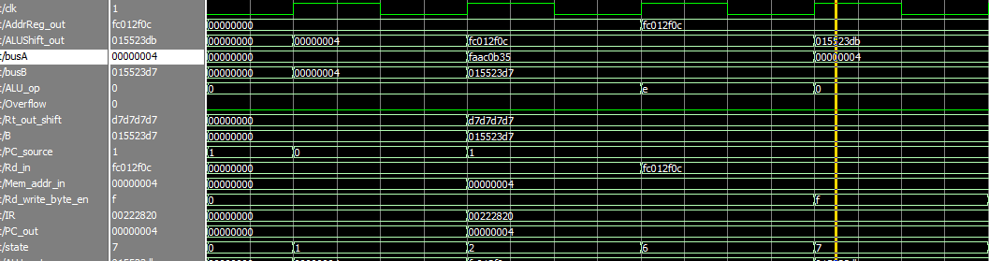

经验证，结果正确

1. Add: R6 = R4+R3

指令译码：32'b00000000100000110011000000100000

R3 =32’h72a42b25; R4= 32’h49511357; R6= 32’hbbf53e7c

Overflow=1; 有溢出。

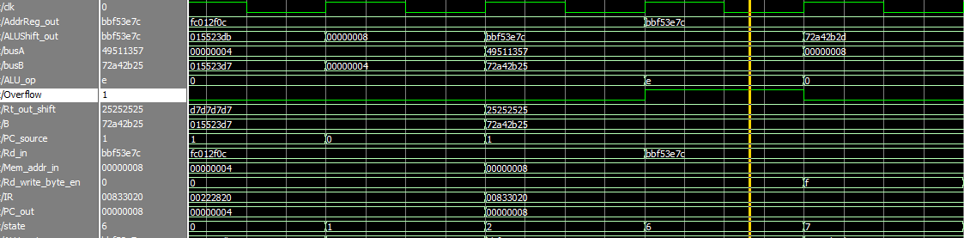

经验证符合要求。

1. Addi：R7 = R5+16'b0110011100101010

指令译码：32'b00100000101001110110011100101010

R5=32’hfc012f0c; imm=16’h0000672a; R7=32’hfc019636;

Overflow=0; 没有溢出。

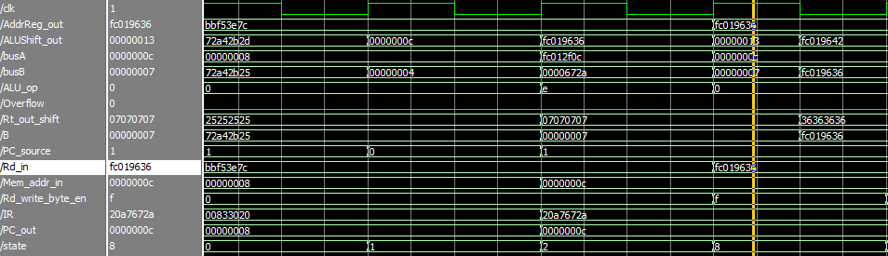

经验证符合要求

1. Addiu: R8= R7+16'b0111001010110011;

指令译码：32'b00100100111010000111001010110011

R7=32’hfc019636； imm=16’h000072b3; R8=32’hfc0208e9;

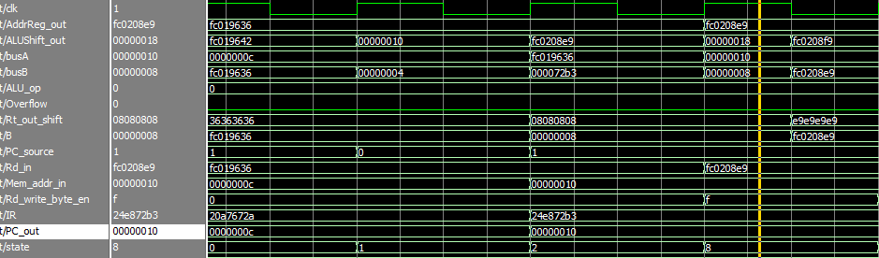

经验证符合要求

1. Sub: R9 = R8-R2

指令译码：32'b00000001000000100100100000100010;

R8=32’hfc0208e9; R2=32’h015523d7; R9=32’hfaace512; Overflow=0; 没有溢出；

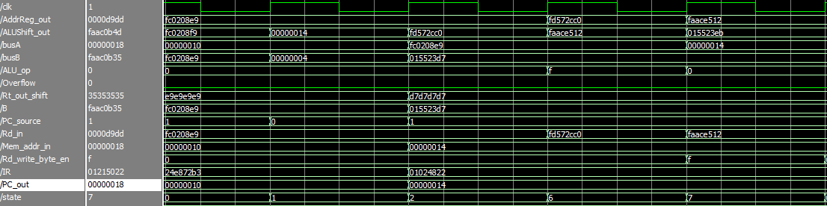

经验证符合要求。

1. Sub: R10 = R9-R1

指令译码: 32'b00000001001000010101000000100010

R9= 32’hfaace512; R1= 32’hfaac0b35; R10=32’h0000d9dd;

Overflow=0; 没有溢出。

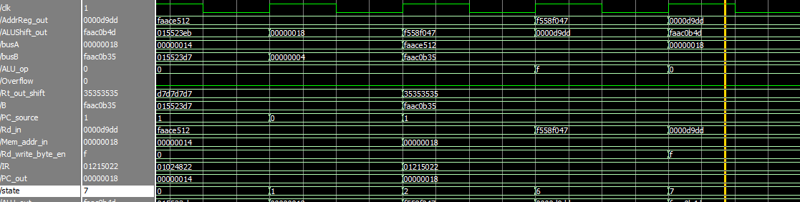

经验证符合要求。

1. Subu: R11 = R9-R10

指令译码：32'b00000001001010100101100000100011;

R9= 32’hfaace512；R10= 32’h0000d9dd; R11=32’hfaac0b35;

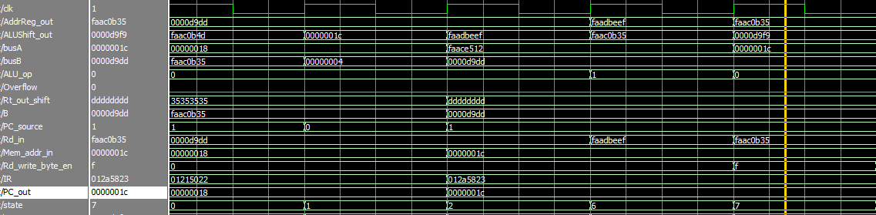

经验证符合要求

1. Seb: R12 = (R11[7:0]kuozhan)

指令译码：32'b01111100000010110110010000100000;

R11=32’hfaac0b35; R12= 32’h00000035;

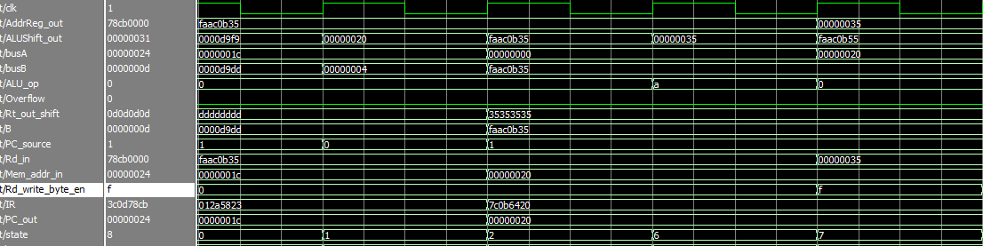

经验证符合要求。

1. Lui: R13 = 16'b0111100011001011||16'h0000

指令译码：32'b00111100001011010111100011001011

Imm=16’h78cb; R13= 32’h78cb0000

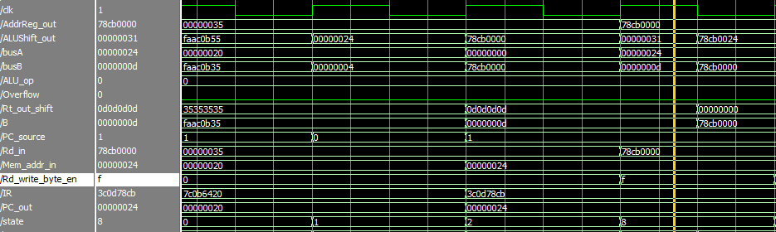

经验证符合要求。

1. Xori: R14 = R12^1101010101011101

指令译码：32'b00111001100011101101010101011101

R12=32‘h00000035; imm=16’hd55d; R14= 32’h0000d568;

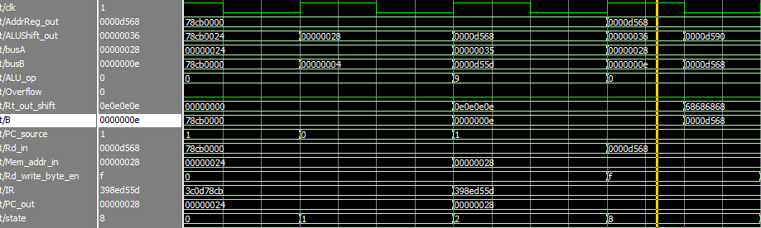

经验证符合要求。

1. Clz: R15 = clz R13

指令译码：32'b01110001101000000111100000100000

R13= 32’h78cb0000； R15= 32’h00000001;

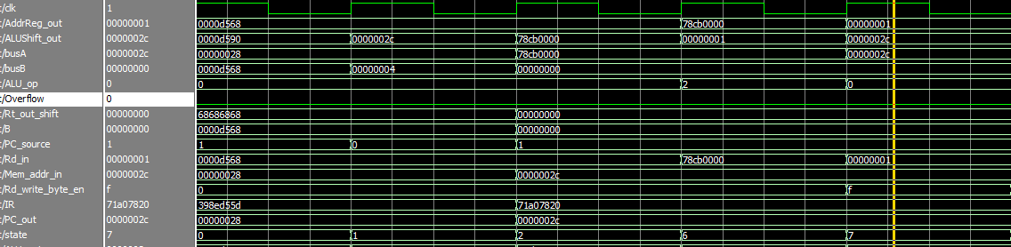

经验证符合要求。

1. Clo: R16 = clo R14

指令译码：32'b01110001110000001000000000100001

R14= 32’h0000d568; R16= 32’h00000000;

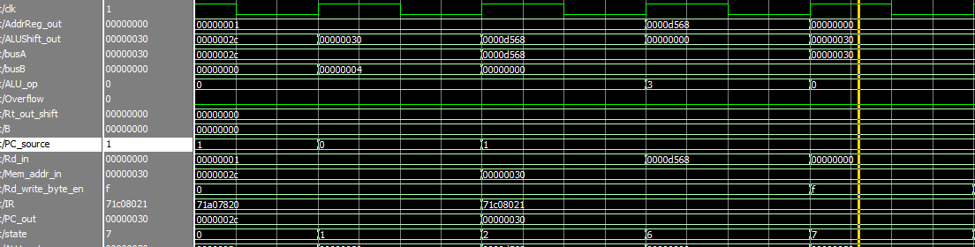

经验证符合要求。

1. Srav: R17 = r2 >> r15;

指令译码：32'b00000001111000101000100000000111

R2= 32’h015523d7; R15=32’h00000001; R17=32’h00aa91eb;

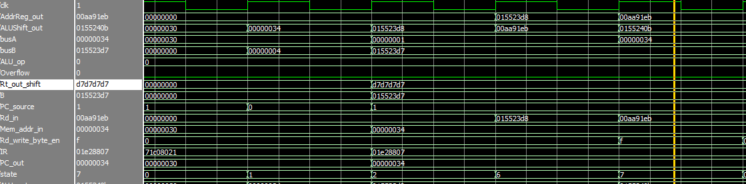

经验证符合要求。

1. Rotr: R18 = R1[sa-1:0]||R1[31:sa]

指令译码：32'b00000000001000011001001010000010;

R1= 32’hfaac0b35； sa= 5’b01010;

R18= 32’hcd7eab02;

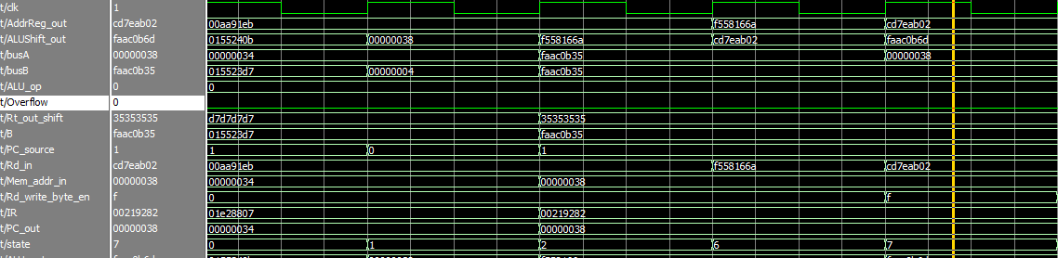

经验证符合要求。

1. Sltu: R19 = R1<R2

指令译码：32'b00000000001000101001100000101011

R1=32’hfaac0b35; R2=32’h015523d7; R19=32’h00000000;

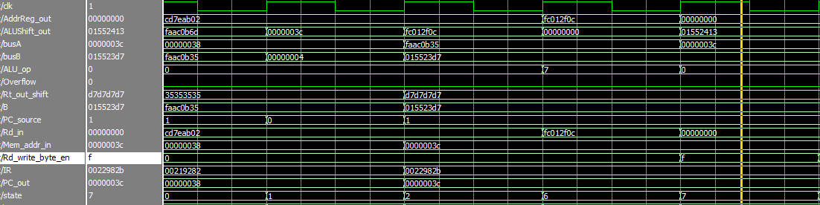

经验证符合要求。

1. Slti: R20 = R1<16'b0111111111111111

指令译码：32'b00101000001101000111111111111111

R1=32’hfaac0b35; imm=16’h00007fff; R20=32’h00000001;

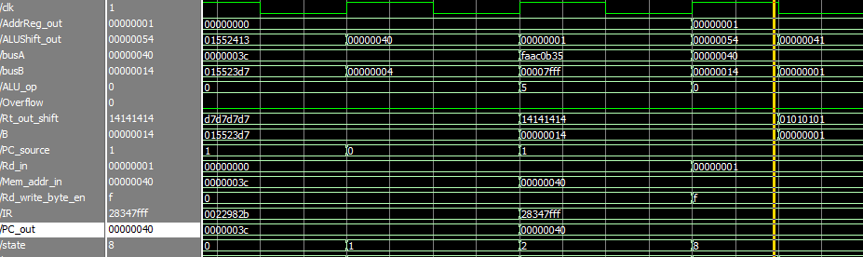

经验证符合要求。

1. J: 18

指令译码：32'b00001000000000000000000000010010

Imm= 26‘b00000000000000000000010010

PC=32’h00000048;

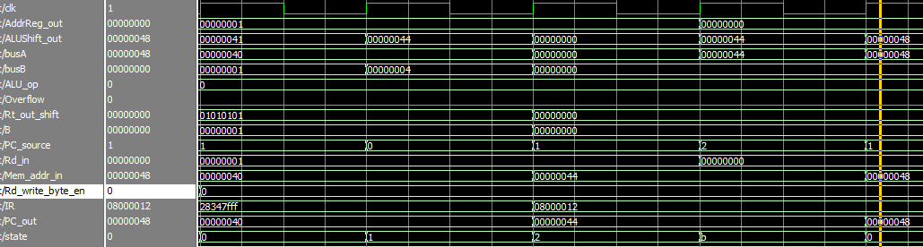

经验证符合要求。

1. Bgezal: if R17>0 then PC=PC+16'b0000000000000000+4；

指令译码： 32'b00000100000100010000000000000000

R17= 32’h00aa91eb; PC=32’h00000050; R31= Rd_in=PC;

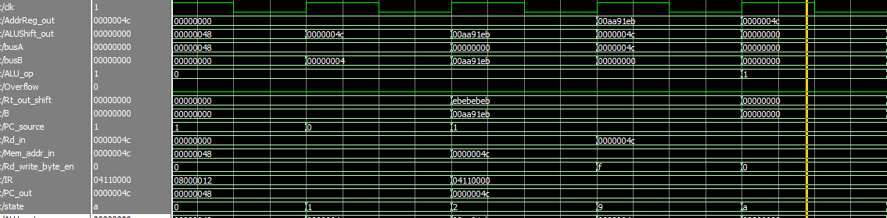

经验证符合要求。

1. Nor :r5=~(r5|r31)

指令译码： 32'b00000000101111110010100000100111;

R5=32’h03fed0b3; R31=32’h0000004c;

R5=32’hfc012f00;

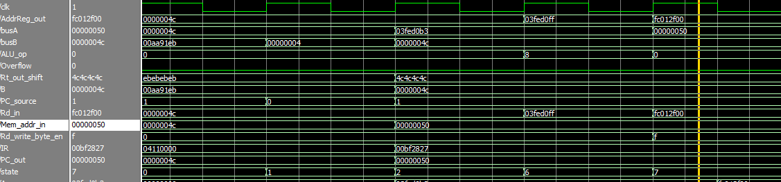

经验证符合要求

1. Slti: R20 = R1<16'b0111111111111111

指令译码： 32'b00101000001101000111111111111111

R1=32’hfaacob35; imm=16'b0111111111111111; R20=32’h00000001;(小于条件成立)

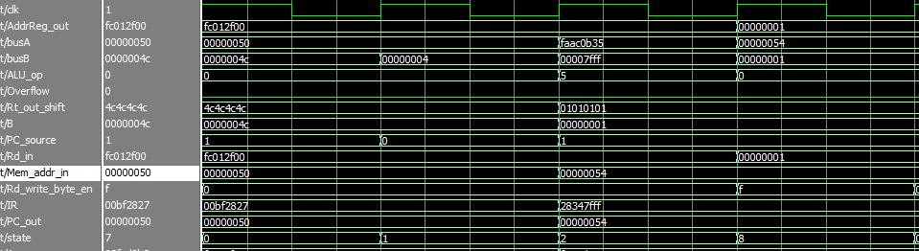

经验证符合要求。

1. Lwl: r24, 122(r0);

指令译码： 32'b10001000000110000000000001111010

R24=0x05040018; (下一条指令会取出r24验证正确性)

R24原先等于0x00000018； 经运算后最高两位载入0x0504；

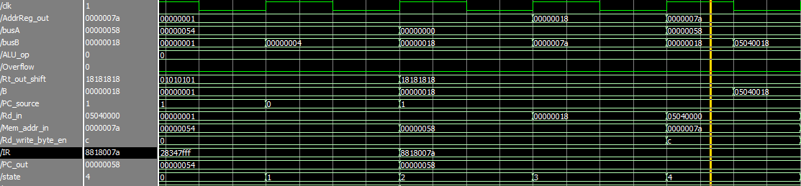

经验证符合要求。

1. Add: R24 = R0+R24

指令译码： 32'b00000000000110001100000000100000

R0=0x00000000; R24=0x05040018;

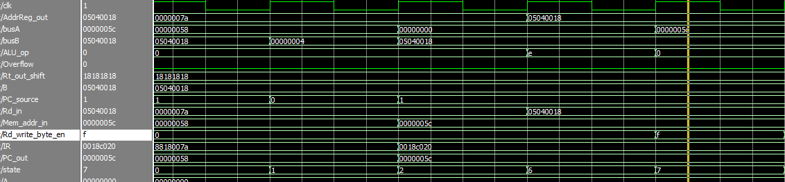

经验证符合要求。

1. Swr: r1, 121(r0)

指令译码： 32'b10111000000000010000000001111001

R1=32’hfaacob35; (下面两条指令会取出内存120~123内容查看正确性)

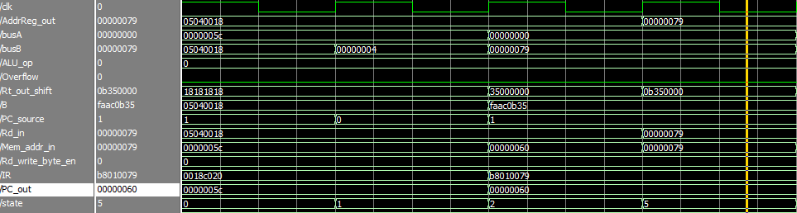

经验正符合要求。

1. Lw: r28, 120(r0)

指令译码： 32'b10001100000111000000000001111000

R28=32’h0b350302；

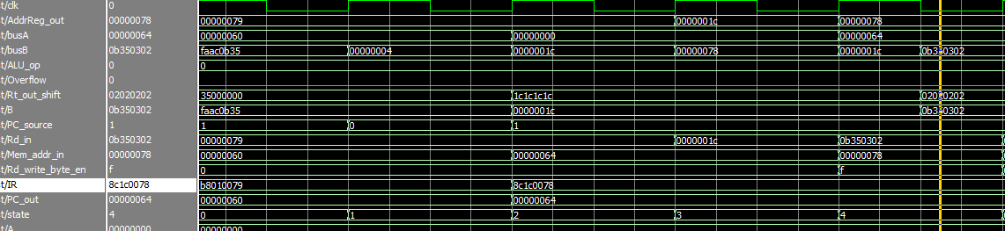

经验正符合要求。

1. Add: R28 = R0+R28

指令译码： 32'b00000000000111001110000000100000

显然符合上面swr以及lw的结果。

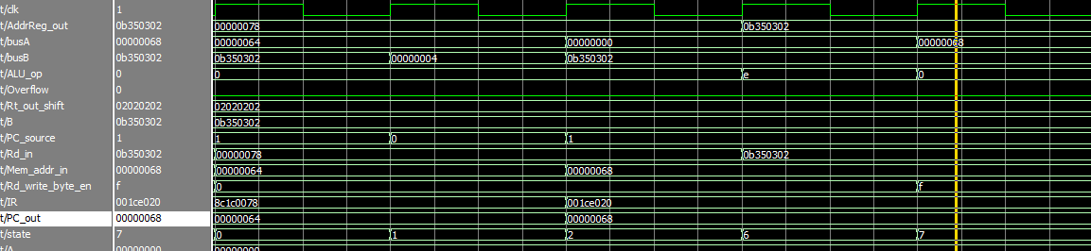

1. Sw: r1, 120(r0);

指令译码： 32'b10101100000000010000000001111000

R1=32’hfaac0b35; 将r1内容载入到内存120处。下面两条指令进行验证。

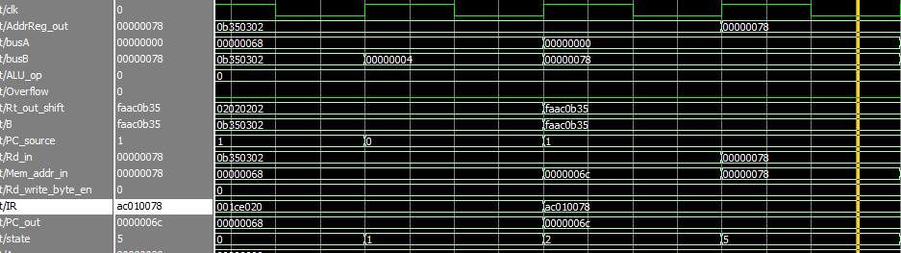

经验证符合要求。

1. Lw r29, 120(r0);

指令译码： 32'b10001100000111010000000001111000

R29=32’hfaac0b35

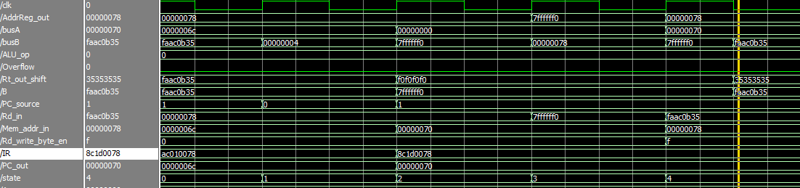

经验正符合要求。

1. Add: R29 = R0+R29

指令译码： 32'b00000000000111011110100000100000

R29=32’hfaac0b35

结果与上面两条sw和lw运算结果相同。

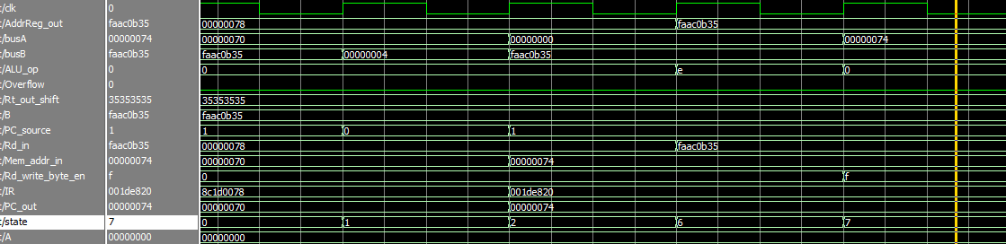

经验正符合要求。

1. **全编译（成功）**

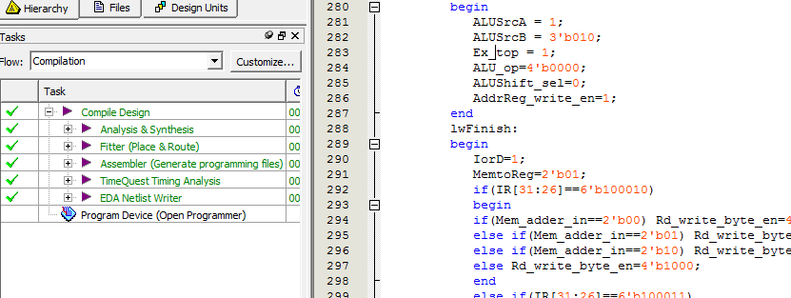

1. **时序仿真**

测试工程在时序功能上是否满足设计需求。

1. Add : R5 = R1+R2

指令译码：32'b00000000001000100010100000100000

R1=32’hfaac0b35; R2=32’h015523d7; R5=32’hfc012f0c;

Overflow=0；没有溢出。

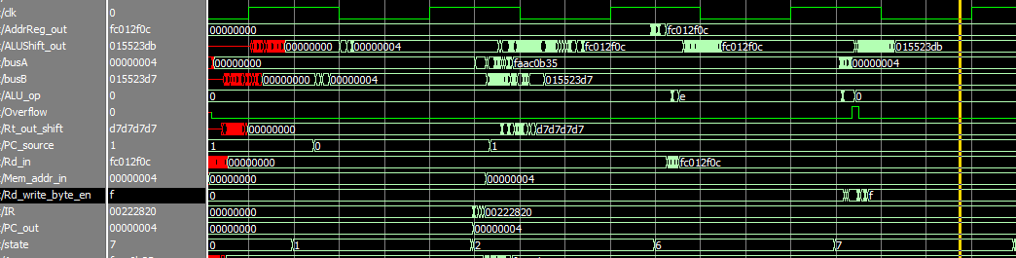

经验证，结果正确

1. Add: R6 = R4+R3

指令译码：32'b00000000100000110011000000100000

R3 =32’h72a42b25; R4= 32’h49511357; R6= 32’hbbf53e7c

Overflow=1; 有溢出。

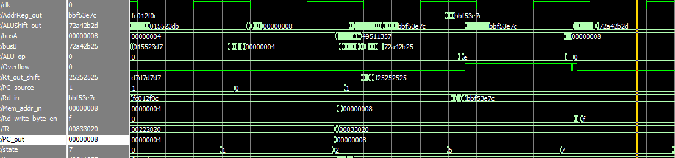

经验证符合要求。

1. Addi：R7 = R5+16'b0110011100101010

指令译码：32'b00100000101001110110011100101010

R5=32’hfc012f0c; imm=16’h0000672a; R7=32’hfc019636;

Overflow=0; 没有溢出。

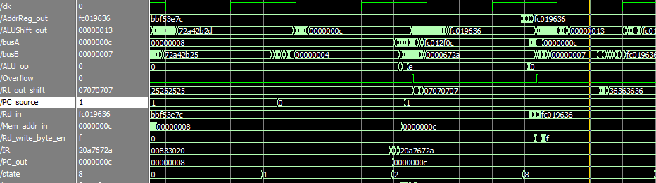

经验证符合要求

1. Addiu: R8= R7+16'b0111001010110011;

指令译码：32'b00100100111010000111001010110011

R7=32’hfc019636； imm=16’h000072b3; R8=32’hfc0208e9;

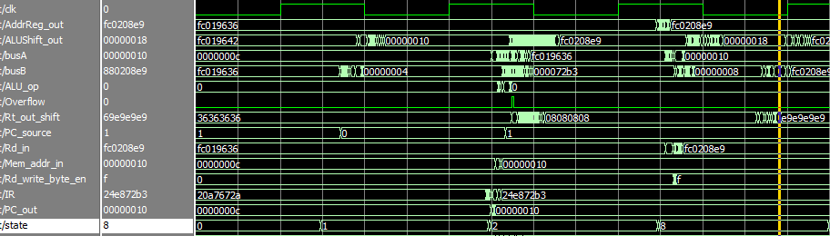

经验证符合要求

1. Sub: R9 = R8-R2

指令译码：32'b00000001000000100100100000100010;

R8=32’hfc0208e9; R2=32’h015523d7; R9=32’hfaace512; Overflow=0; 没有溢出；

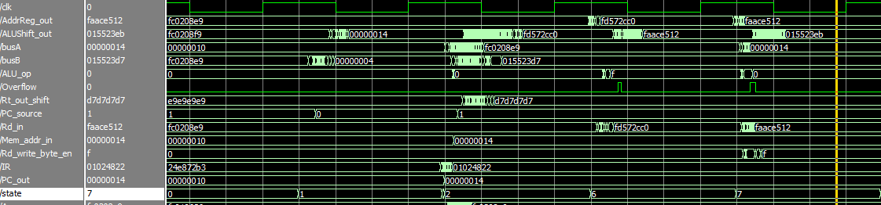

经验证符合要求。

1. Sub: R10 = R9-R1

指令译码: 32'b00000001001000010101000000100010

R9= 32’hfaace512; R1= 32’hfaac0b35; R10=32’h0000d9dd;

Overflow=0; 没有溢出。

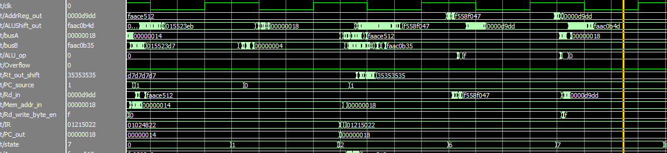

经验证符合要求。

1. Subu: R11 = R9-R10

指令译码：32'b00000001001010100101100000100011;

R9= 32’hfaace512；R10= 32’h0000d9dd;

R11=32’hfaac0b35;

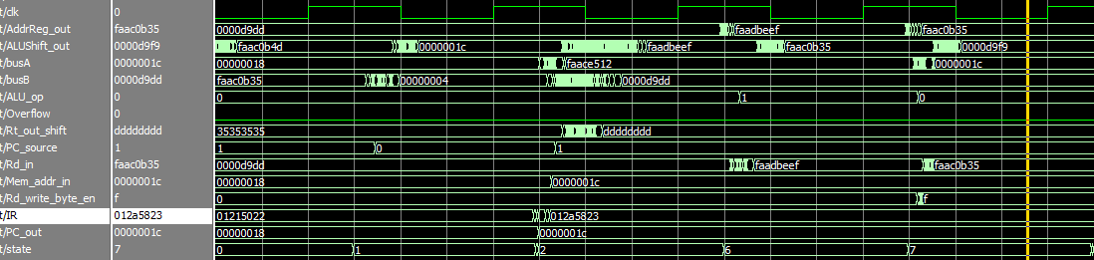

经验证符合要求

1. Seb: R12 = (R11[7:0]kuozhan)

指令译码：32'b01111100000010110110010000100000;

R11=32’hfaac0b35; R12= 32’h00000035;

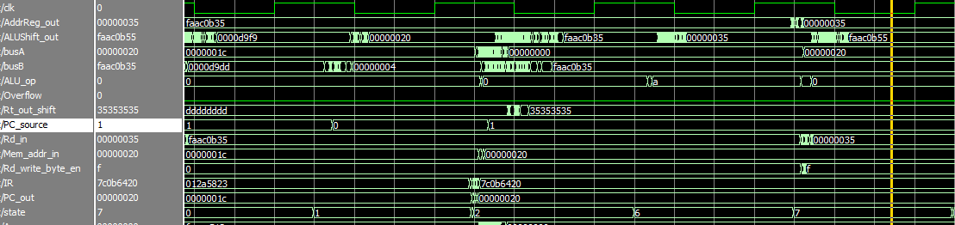

经验证符合要求。

1. Lui: R13 = 16'b0111100011001011||16'h0000

指令译码：32'b00111100001011010111100011001011

Imm=16’h78cb; R13= 32’h78cb0000

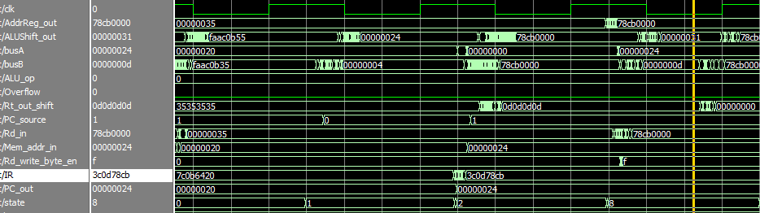

经验证符合要求。

1. Xori: R14 = R12^1101010101011101

指令译码：32'b00111001100011101101010101011101

R12=32‘h00000035; imm=16’hd55d; R14= 32’h0000d568;

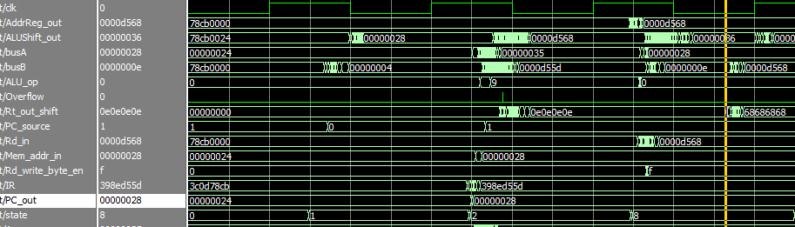

经验证符合要求。

1. Clz: R15 = clz R13

指令译码：32'b01110001101000000111100000100000

R13= 32’h78cb0000； R15= 32’h00000001;

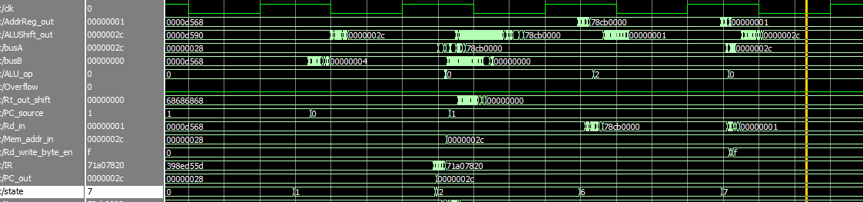

经验证符合要求。

1. Clo: R16 = clo R14

指令译码：32'b01110001110000001000000000100001

R14= 32’h0000d568; R16= 32’h00000000;

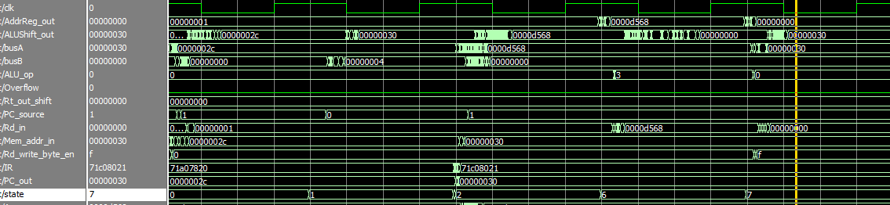

经验证符合要求。

1. Srav: R17 = r2 >> r15;

指令译码：32'b00000001111000101000100000000111

R2= 32’h015523d7; R15=32’h00000001; R17=32’h00aa91eb;

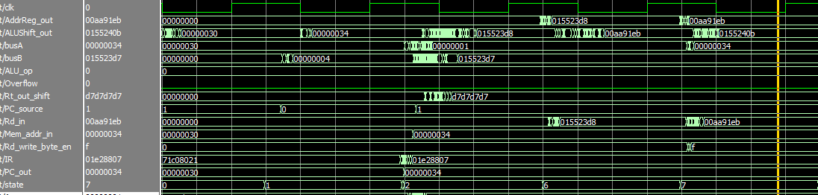

经验证符合要求。

1. Rotr: R18 = R1[sa-1:0]||R1[31:sa]

指令译码：32'b00000000001000011001001010000010;

R1= 32’hfaac0b35； sa= 5’b01010;

R18= 32’hcd7eab02;

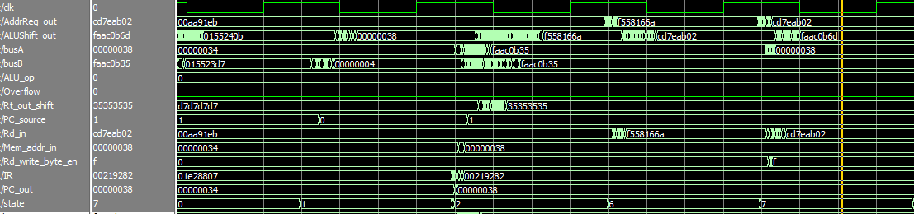

经验证符合要求。

1. Sltu: R19 = R1<R2

指令译码：32'b00000000001000101001100000101011

R1=32’hfaac0b35; R2=32’h015523d7; R19=32’h00000000;

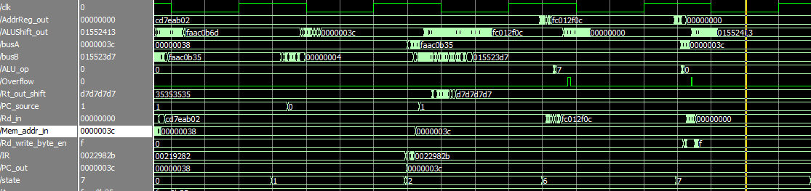

经验证符合要求。

1. Slti: R20 = R1<16'b0111111111111111

指令译码：32'b00101000001101000111111111111111

R1=32’hfaac0b35; imm=16’h00007fff; R20=32’h00000001;

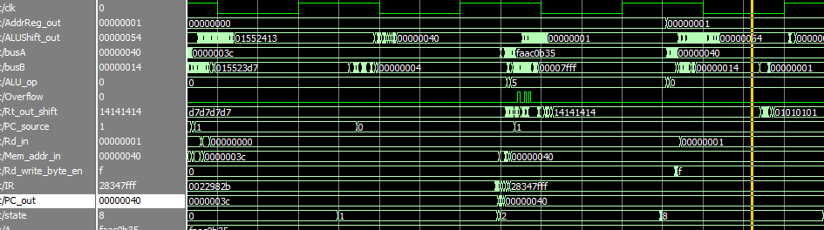

经验证符合要求。

1. J: 18

指令译码：32'b00001000000000000000000000010010

Imm= 26‘b00000000000000000000010010

PC=32’h00000048;

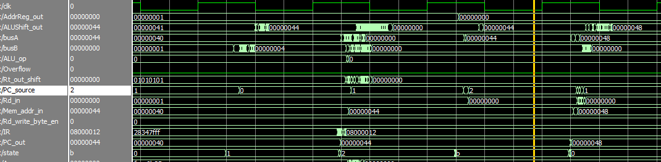

经验证符合要求。

1. Bgezal: if R17>0 then PC=PC+16'b0000000000000000+4；

指令译码： 32'b00000100000100010000000000000000

R17= 32’h00aa91eb; PC=32’h00000050;

R31= Rd_in=PC=32’h0000004c;

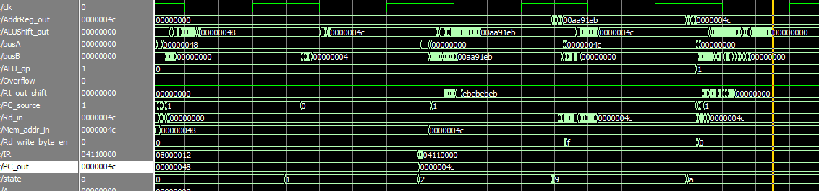

经验证符合要求。

1. Nor :r5=~(r5|r31)

指令译码： 32'b00000000101111110010100000100111;

R5=32’hfc012f00; R31=32’h0000004c;

R5=32’h03fed0b3;

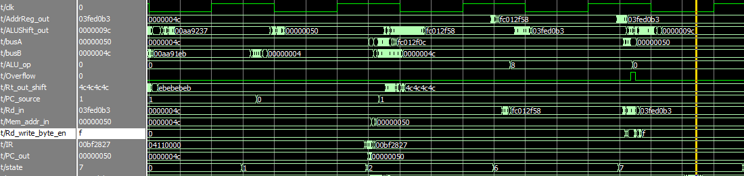

经验证符合要求

1. Slti: R20 = R1<16'b0111111111111111

指令译码： 32'b00101000001101000111111111111111

R1=32’hfaacob35; imm=16'b0111111111111111; R20=32’h00000001;(小于条件成立)

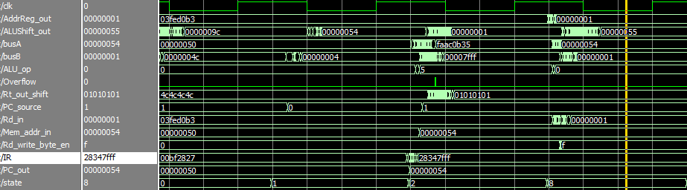

经验证符合要求。

1. Lwl: r24, 122(r0);

指令译码： 32'b10001000000110000000000001111010

R24=0x05040018; (下一条指令会取出r24验证正确性)

R24原先等于0x00000018； 经运算后最高两位载入0x0504；

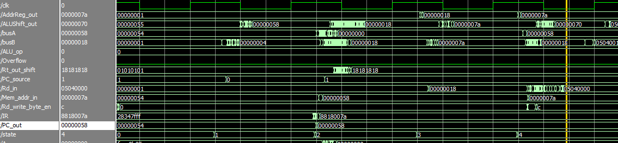

经验证符合要求。

1. Add: R24 = R0+R24

指令译码： 32'b00000000000110001100000000100000

R0=0x00000000; R24=0x05040018;

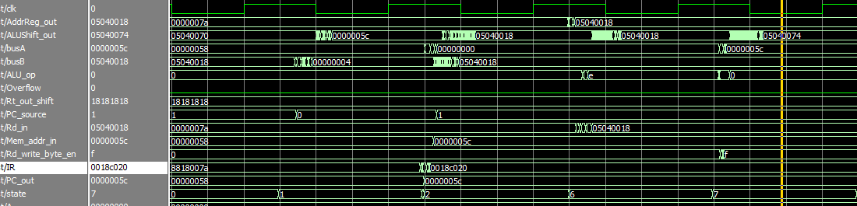

经验证符合要求。

1. Swr: r1, 121(r0)

指令译码： 32'b10111000000000010000000001111001

R1=32’hfaacob35; (下面两条指令会取出内存120~123内容查看正确性)

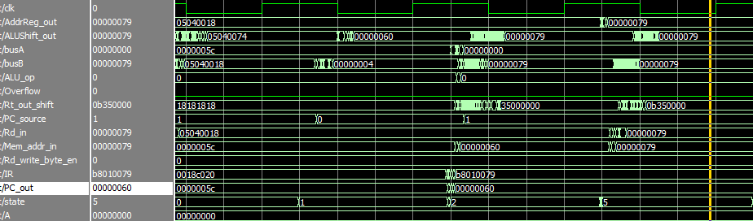

经验正符合要求。

1. Lw: r28, 120(r0)

指令译码： 32'b10001100000111000000000001111000

R28=32’h0b350302； (从内存取出数到寄存中查看)

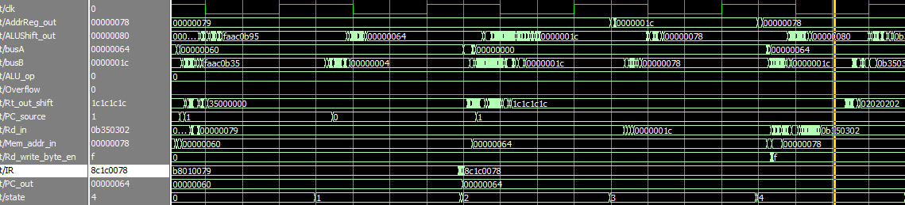

经验正符合要求。

1. Add: R28 = R0+R28

指令译码： 32'b00000000000111001110000000100000

显然符合上面swr以及lw的结果。

R28=32’h0b350302;

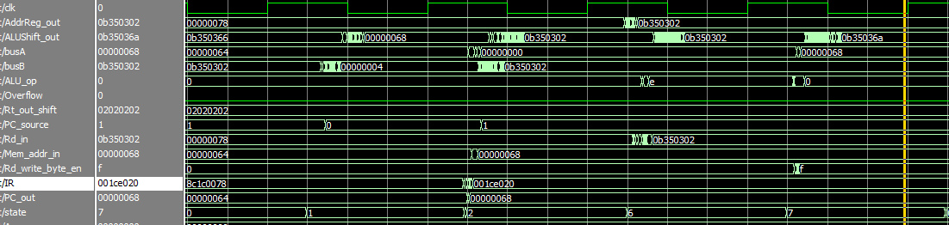

1. Sw: r1, 120(r0);

指令译码： 32'b10101100000000010000000001111000

R1=32’hfaac0b35; 将r1内容载入到内存120处。

下面两条指令进行验证。

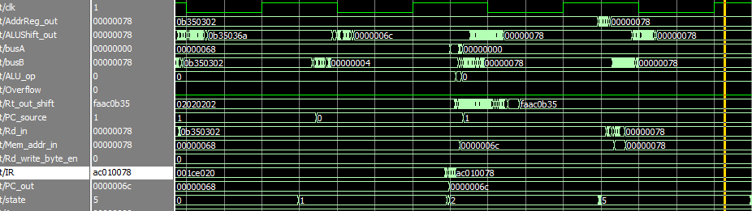

经验证符合要求。

1. Lw r29, 120(r0);

指令译码： 32'b10001100000111010000000001111000

R29=32’hfaac0b35

将内存120~123处内容取出查看。验证sw和lw指令的正确性。

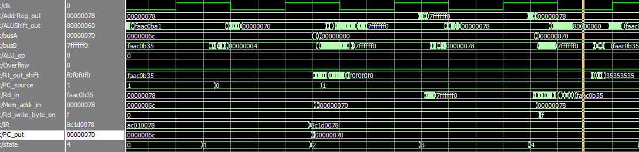

经验正符合要求。

1. Add: R29 = R0+R29

指令译码： 32'b00000000000111011110100000100000

R29=32’hfaac0b35

该指令旨在验证sw和lw的运算结果。

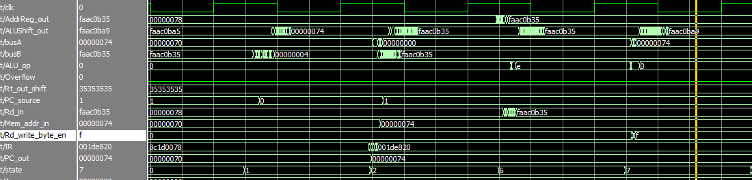

经验正符合要求。

综上，实验圆满完成。

1. **实验结果**

本次实验，我对于多时钟周期CPU的设计有了更为深入的理解与掌握，成功完成了多时钟周期CPU的设计与编写。在实验中，根据实验原理图可以比较容易的完成各个模块的衔接。但是到细节方面就需要查阅MIPS指令手册。尤其是控制信号的取值，必须要仔细根据每条指令事先确定，这样编程才能够得心应手。还有就是要掌握好各个指令的状态转移。本实验成功完成了功能仿真和时序仿真。 （时序仿真可以达到50MHZ）；

1. **实验中遇到的问题以及解决方案**
2. **困难**
3. 寄存器输出移位器和存储器输出移位器感觉比较复杂，研究了好久才明白其工作原理。其实主要是针对lw和sw指令对齐问题。又因为涉及到的电路比较繁琐，在编写程序的时候容易出错。所以一定要认真对照电路图，搞清意思后仔细撰写，方能够避免出错。为了调整lwl和swr指令，我对比代码和电路图不下于三遍。
4. 因为控制信号比较繁琐，同时要对于各个指令在各个状态之间要有合理的控制信号，所以需要先画表和画图，一条一条指令带入到电路中去验证电路通路，这样才能够保证工程的正确性。
5. 因为有之前那么多实验代码的积累和对Verilog语言越来越熟悉，编程效率提高了不少。然而时序仿真却还是个难点，需要寄存器写入在下降沿有效。同时针对Quartus的特性，我们在指令initial的时候需要通过文件读取！最终时序仿真可以在50MHZ下运行，报告里的截图就是在该频率下。
6. **感悟**
7. 做实验一定要及时，写报告也要在做完实验后一到两天时间内写，这样既能提高效率，也能最真实的展示自己的工程，因为这个时候自己对于实验的每一部分，以及所遇到的困难都有清晰地记忆。
8. 实验一定要把所有细枝末节都考虑好了再写，先画图，后画表，最后写代码，每写一部份都需要验证正确性，这样才能保证全局正确性。否则可能一开始写的很快，最后debug却花费了大量的时间。
9. 组成原理实验到后期工程已经很大了，我们一定要养成分模块写代码的习惯，这样既有利于代码检错，也能够提高代码的可读性。同时我们也需要养成添加注释的习惯。
10. **实验思考题**
11. **多时钟周期CPU特点**

**答：**

多周期处理器把每条指令的执行分为多个相等的阶段，每个阶段在一个时钟周期内完成，称为一个状态，一条指令由多个阶段组成，因此称为多周期CPU；各阶段内最多完成1次访存或1次寄存器读写或1次ALU操作；各阶段的执行结果在下个时钟到来时保存到相应存储单元或稳定地保持在组合电路中；时钟周期的宽度以最复杂阶段所花时间为准，通常取一次存储器读或写的时间。在指令被取出、译码之前，每条指令所完成的操作是一样的，指令译码后不同的指令有不同的执行过程。

1. **多周期CPU与单周期CPU异同**

**答：**

单周期CPU每条指令在一个时钟周期内完成，一条指令执行完再执行下一条指令。在一个时钟周期内完成上述五个阶段的操作，每个时钟下降沿更新地址。因此，要依照最长延迟的指令（lw）的时间来确定时钟周期的时间长度，无论指令的类型和它实际需要的执行时间如何，每条指令都要执行一个时钟周期。

多周期CPU一条指令采用多个周期，分别执行指令的若干阶段。由于R型指令和I型指令都不需要访问数据存储器，只需要4个周期；sw指令不需要写回寄存器，只需要4个周期；blez指令在译码/取数阶段可以投机计算分支目标地址，因此只需要3个周期；j指令直接把指令中的target与PC+4的高4位拼接，低位在拼接两个0就得到了转移目标地址，也只需要3个周期。也就是说，只有lw、lwr、lwl指令需要5个周期。我们使用有限状态机来设计多周期CPU的控制部件，使不同的指令使用不同数量的时钟周期。多周期CPU与单周期CPU其实非常类似，只是控制单元从一个组合解码逻辑变成了一个状态机。

1. **实验注意事项**

**答：**

在多时钟周期CPU的设计过程中，主要参照的是单时钟周期CPU的设计，因为其主体思想是共通的，单时钟周期CPU的大部分逻辑部件都可以在多时钟周期CPU中延用。多时钟周期CPU设计中最主要的也是区别于单时钟周期的地方就是控制单元部分，这部分在单时钟周期CPU中是一个组合解码逻辑，而在多时钟周期CPU中是以一个状态机来实现的。多时钟周期CPU的设计过程中除了单时钟周期CPU的注意点之外就是这里关于状态的设计，以及各种指令多种状态的划分。多时钟周期CPU在单时钟周期CPU的基础之上设计，做好状态机的相关设计，就可以解决问题。